6872Edith Piaf ;
(allez hop 9 page 35 chap 8)

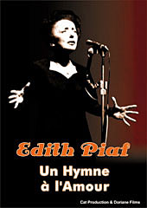
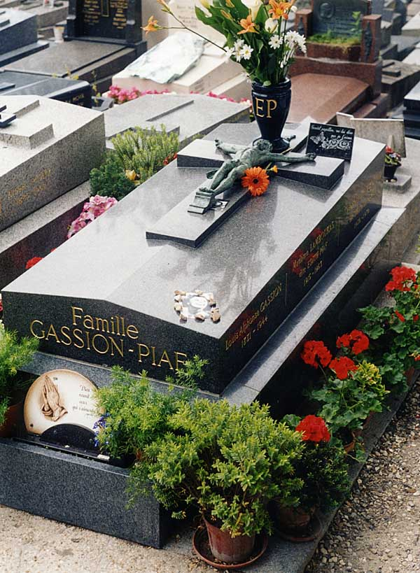
Non! Rien de rien
Non ! Je ne...........................................rien
Ni le bien qu'on m'a.....................
Ni le mal tout ça m'est bien égal !
Non ! Rien de rien ...
Non ! Je ne....................................rien
C'est..........................., balayé,.........................
Je me fous du passé!
Avec mes souvenirs
J'ai..........................................le feu
Mes chagrins, mes plaisirs
Je n'ai plus................................d'eux !
Balayés les......................................
Et tous leurs trémolos
Balayés pour........................................
Je repars à zéro ...
Non ! Rien de rien ...
Non ! Je ne............................................rien
Ni le bien, qu'on m'a........................
Ni le mal, tout ça m'est bien égal !
Non ! Rien de rien ...
Non ! Je ne...........................................rien
Car ma vie, car mes joies
Aujourd'hui, ça.....................................................avec toi !

